测量设备溯源抽查表
编号：0111-2019-2021
企业名称 | 苏州震纶棉纺有限公司
部门 | 测量设备名称 | 测量设备  编号 | 型号规格 | 测量设备  计量特性 | 测量标准装置名称及技术参数 | 检定/校准机构 | 检定/校准日期 | 符合打√  不符合打×
生产部（涡流纺车间） | 缕纱测长机 | TCCCY-03 | Y301B | ±1mm | 钢直尺  U=0.09mm(k=2) | 苏州市吴江区检验检测中心 | 2021.05.12 | √
品质部（试验室） | 电子式单纱强力机 | 037 | YG021N | ±1% | 力值砝码  MPE：理论质量×（±0.1%） | 苏州市吴江区检验检测中心 | 2021.05.12 | √
生产部（新车间） | 电子台秤 | 1505038407 | XK3190-A12 | Ⅲ | 非自动衡器检定装置  100mg~85t:M1等级1mg~86kg:F2等级 | 苏州市吴江区检验检测中心 | 2021.05.24 | √
品质部（试验室） | 毛羽测试仪 | MYCSY | YG172A | 2% | 力值砝码  MPE：理论质量×（±0.1%）  手持数字式转速表  0.05级 | 苏州市吴江区检验检测中心 | 2021.05.12 | √
品质部（试验室） | 电容式条干均匀度仪 | 12211068 | YG136 | 2% | 电容式条干仪计量检定标准器（PRG）U=0.005%(k=2) | 苏州市吴江区检验检测中心 | 2021.05.12 | √
生产部（涡流纺车间） | 电子天平 | 908102 | KD-300TEC | Ⅲ | 天平检定装置  1mg~1kg:E2等级 | 苏州市吴江区检验检测中心 | 2021.05.12 | √
品质部（试验室） | 纱疵分级仪 | SCFJY-01 | YG072A | 2% | 钢卷尺  Ⅱ级  手持数字式转速表  0.05级 | 苏州市吴江区检验检测中心 | 2021.05.12 | √
审核综合意見：
（抽查有效文件、溯源原始记录、证书报告，进行评价，说明理由 ）

公司已制定《测量设备计量确认管理控制程序》、《外部供方管理程序》，《量值溯源管理程序》，公司未建最高计量标准，测量设备由设备计量部负责溯源。公司测量设备全部委托苏州市吴江区检验检测中心机构检定/校准，检定/校准证书由设备计量部保存。根据抽查情况，该公司的校准情况符合溯源性要求。
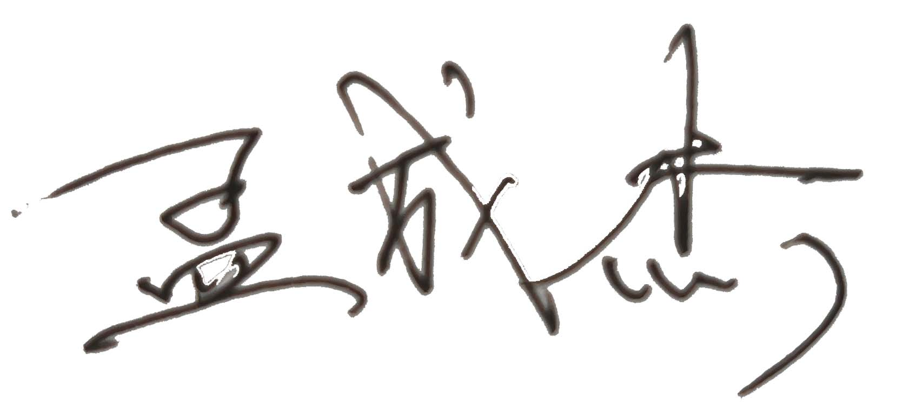
审核日期：2021年09 月19日~ 09月 19 日
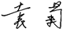
审核员签字： 部门代表签字：

说明：“计量特性”可以填写测量设备的最大允差、准确度等级或校准结果的测量不确定度。

